HandiChild : Technical Service Specifications

Historique des révisions
Date | Version | Description | Author
14/01/2015 | 0.1 | Version Initiale | CBSS JMI
06/02/2015 | 1.0 | Version à distribuer | CBSS JMI
19/02/2015 | 1.1 | Modification NISS annulé, attestationStatus & changement de l’operation code | CBSS JMI/BST
20/05/2015 | 1.2 | Modification : utilisation du dernier block MedicalAppraisement | CBSS MBU
29/06/2015 | 1.3 | Agentschap Vlaamse Sociale Bescherming (voorheen: Vlaams Zorgfonds) zou de leeftijd moeten controleren | CBSS BST
17/07/2015 | 1.4 | Correctie versie PID. | CBSS BST
20/01/2016 | 1.5 | Berichten met attestationStatus = 1 worden niet meer gerouteerd naar het Agentschap Vlaamse Sociale Bescherming | CBSS JPR
20/01/2016 | 1.6 | Toevoeging sequenceNumber | CBSS JPR
04/04/2016 | 1.7 | Controle van attestationStatus = 1 gebeurt op basis van de payload vanaf nu en niet langer op basis van het slagen stroom veld uit de A1 prefix | CBSS BST
17/05/2017 | 1.8 | Modification suite à l’ajout de BOB | CBSS MBU, BST
24/05/2017 | 1.9 | Modification suite au remarques de VSB | CBSS MBU, BST
28/07/2017 | 2.5 | Ajout d’une remarque pour les NISS qui sont des numéros BIS ou des numéros radiés. | CBSS MBU, BST
08/07/2019 | 2.6 | Ajout du nouveau fournisseur Opgroeien (avant: “Kind en Gezin”) | CBSS BST
24/09/2021 | 2.7 | [CR202100285] Handichild voor VSB uitbreiden met zone scenario | CBSS BST
11/10/2021 | 2.8 | Actualisering terminologie | LVDC
08/02/2022 | 2.9 | [CR202200041]extra waarde voor MedicoAdministrativeRefusal via het formulier A652,M met authentieke bron Opgroeien regie | CBSS TLA

JMI : Julien Mispelaere
BST : Bart Stevens
MBU : Marylène Burvenich
JPR : Jimmy Praet
LVDC: Lies Vandecasteele
TLA : Thierry Lambert

Documents connexes

Document | Author
- PID HandichildNotifications VSB | Lies Vandecasteele (na overleg met Sante Broccolo)
- Beschrijving batchuitwisselingen “Set van berichten” (‘LDM’)  http://www.ksz-bcss.fgov.be/binaries/documentation/nl/documentation/general/10soa_lotdemessages_nl.pdf  - Structuur voucherbestand  http://www.bcss.fgov.be/binaries/documentation/nl/documentation/general/lotpackagevoucher_20090716.xsd | KSZ
- Algemene documentatie over de berichtdefinities van KSZ  http://www.ksz.fgov.be/binaries/documentation/nl/documentation/general/cbss_service_definition_nl.pdf | KSZ

Index
HandiChild : Technical Service Specifications 1
Historique des révisions 1
Documents connexes 1
Index 3
Acronymes 3
1 Objectif du document 4
2 Vue d’ensemble des services 4
2.1 Context 4
2.2 Fonctionnement général 4
2.2.1 Diagramme de collaboration 4
2.2.2 Diagramme d’activités 5
2.3 Intégration 9
2.3.1 Budget des soins pour personnes en grande dépendance de soins 9
BCSS 9
VSB 9
2.3.2 Budget de soutien de base (BOB) 9
BCSS 9
VSB 9
3 Description des messages échangés 10
4 Protocole du service 10
4.1 Vue d’ensemble des échanges de fichiers 11
4.2 Contenu du voucher 13
5 Description des messages échangés 14
5.1 XSD 14
6 Disponibilité et performance 17
7 Open issues 18
8 Annexe 18

Acronymes
- BCSS : Banque Carrefour de Sécurité Sociale
- NISS : Numéro d’Identification de Sécurité Sociale
- FOD SZ : FOD Sociale Zekerheid - SPF Sécurité sociale
- Orint vzw - asbl: Interregionaal orgaan voor de gezinsbijslag - Organe interrégional pour les prestations familiales
- VSB : Vlaamse Sociale Bescherming
- BOB : Basisondersteuningsbudget – Budget de soutien de base
- VDI: Vlaamse dienstenintegrator
- Opgroeien: Vlaams Agentschap Opgroeien regie

Objectif du document
Ce document décrit les spécificités techniques et les échanges d’informations entre les acteurs du projet « HandiChild ».

Vue d’ensemble des services

Context
Automatiser la communication des attestations d'enfants handicapés pour VSB. (voir PID pour plus de détails)

Fonctionnement général

Diagramme de collaboration
FOD SZ
DGPH
KSZ
Orint
CIN
Digitaal platform
VSB
zorgkas
AgentschapVSB
1
2
3
3
4
4
Opgroeien
VDI
1
VDI
Opgroeien
3

- Le FOD SZ (DGPH) ouOpgroeien: envoie à la BCSS les attestations A652. L’échange entre Opgroeien et la BCSS passe via l’intégrateur de service VDI. (1)
- La BCSS : Distribue les attestations aux destinataires après contrôle (3) et envoie un message contenant le statut de chaque attestation (accepté, refusé + code erreur) au FOD SZ et Opgroeien (1). Les attestations de FOD SZ sont aussi distribuées à Opgroeien.
- Plateforme digitale VSB : Distribue les attestations à la caisse soins (Zorgkas) à laquelle le NISS de l’enfant handicapée est inscrit pour le budget des soins pour personnes en grande dépendance de soins ou le budget de soutien de base (basisondersteuningsbudget). L’attestation est distribuée à l’agence VSB si le NISS n’est pas connu ou n’est pas inscrit chez une caisse soins (Zorgkas) (2).
- L’agence VSB et la caisse soins (Zorgkas) : ils traitent les mutations, attribuent les droits correspondants et gèrent les intégrations à la BCSS (4).

Diagramme d’activités

Global
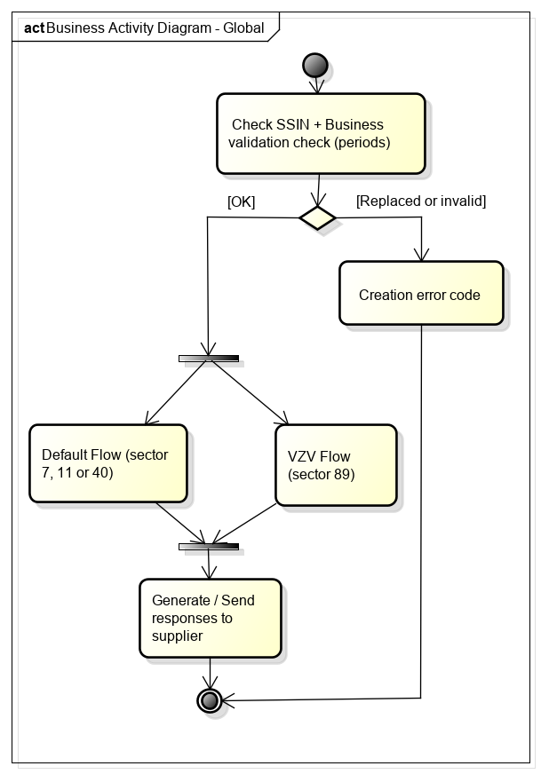
Remarque : si le SSIN est annulé, le traitement se poursuit normalement.

VZV Flow

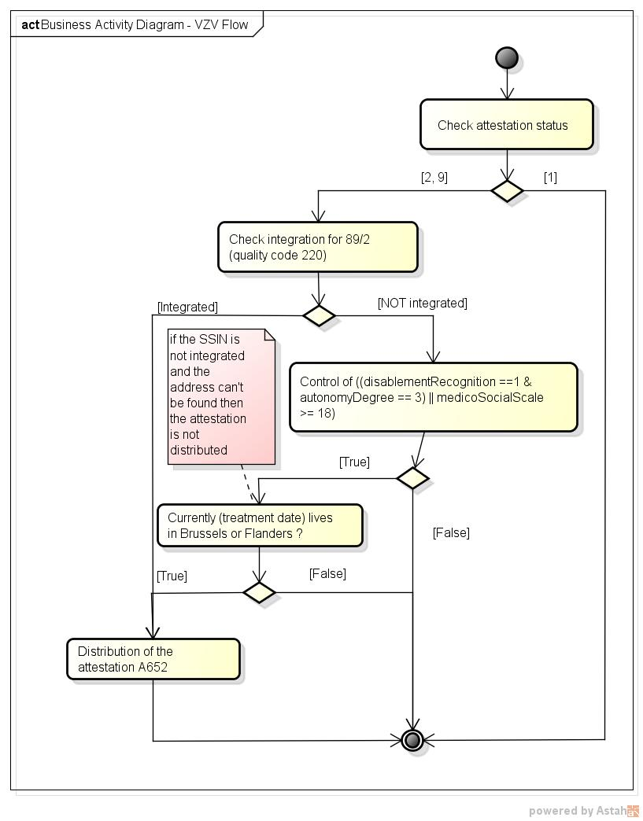
Remarque :
- si le NISS est annulé, il n’est pas possible de trouver l’adresse et donc l’attestation ne sera pas envoyée à VSB, sauf si le NISS était déjà intégré au moment du traitement.
- Si le NISS est un numéro bis ou un numéro radié, l’adresse ne sera pas recherchée. Dans le cas d’un numéro radié cela ne posera pas de problème puisque la personne n’est plus domiciliée en Belgique.

Default flow
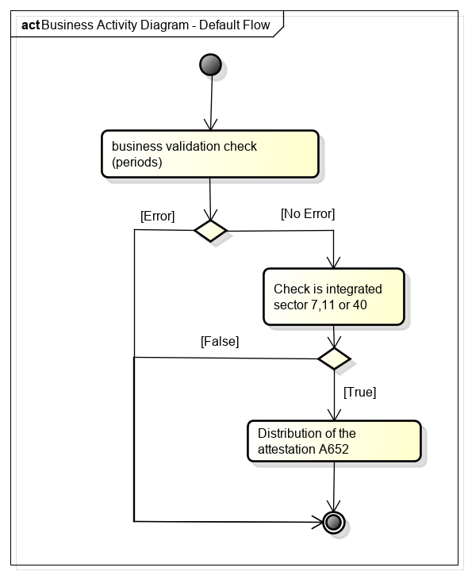

BOB

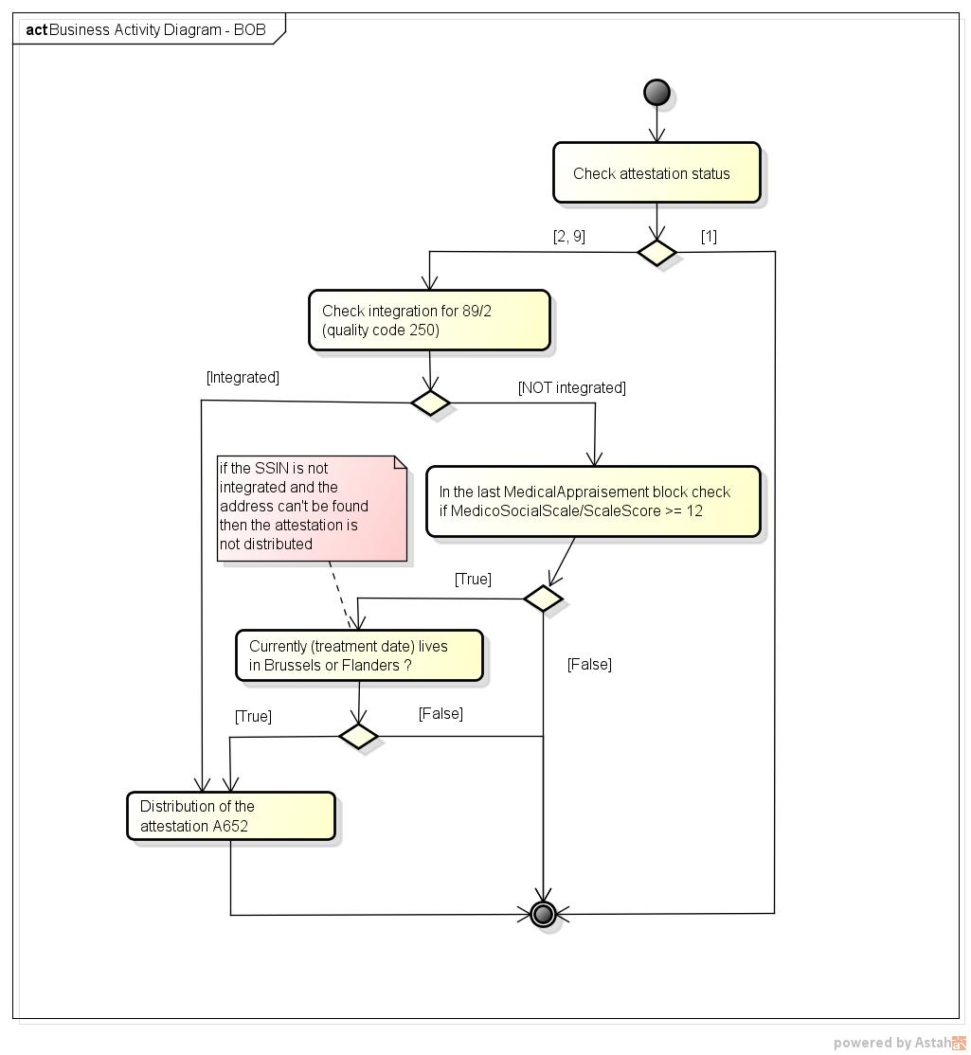

Remarque :
- si le NISS est annulé, il n’est pas possible de trouver l’adresse et donc l’attestation ne sera pas envoyée à VSB, sauf si le NISS était déjà intégré au moment du traitement.
- Si le NISS est un numéro bis ou un numéro radié, l’adresse ne sera pas recherchée. Dans le cas d’un numéro radié cela ne posera pas de problème puisque la personne n’est plus domiciliée en Belgique.

Intégration

Budget des soins pour personnes en grande dépendance de soins

BCSS
- Vérification si le NISS est intégré pour le secteur 89 avec le code qualité 220. Le message est envoyé si la période du message coïncide avec la période d’intégration.

VSB
VSB va gérer les intégrations et suivra les règles suivantes :
- Intégration des NISS par VSB s’il remplit les critères. L’intégration se fera comme suit : date de début = au premier janvier de l'année de la date de réception de l’attestation et sans date fin.
- VSB clôture l’intégration, avec la date de réception comme date de fin, pour des NISS dont le statut contenu dans l’attestation (« attestationStatus ») est égale à 9.
- VSB clôture l’intégration des NISS ne remplissant plus les critères (exemple : un changement d’adresse vers la Wallonie ou disablementRecognition == 0, …). La date de réception de l’attestation est utilisée comme date de fin.
- VSB clôture l’intégration si la personne atteint l’âge de 21 ans

Budget de soutien de base (BOB)

BCSS
- Vérification si le NISS est intégré pour le secteur 89 avec le code qualité 250. Le message est envoyé si la période du message coïncide avec la période d’intégration.

VSB
VSB va gérer les intégrations et suivra les règles suivantes :
- Intégration des NISS par VSB s’il remplit les critères. L’intégration se fera comme suit : date de début = 1er janvier de l'année.
- VSB clôture l’intégration des NISS ne remplissant plus les critères (exemple : une nouvelle attestation avec ScaleScore=9, …). Lorsqu’une personne change d’adresse et n’habite plus en Flandres ou à Bruxelles, l’intégration n’est pas clôturée mais cette personne ne recevra plus de budget de soutien de base.
- Quand la personne atteint l’âge de 21 ans les notifications pour VSB seront envoyées par l’application CareNeeds de la BCSS (si la personne a droit sur le budget de soutien de base). Les notifications ne seront donc plus envoyées par HandiChild. VSB fera le nécessaire pour que cette transition soit transparente pour la personne handicapée et que l’intégration dans le répertoire des références de la BCSS sera mise à jour si nécessaire (soit l’intégration restera inchangée, soit l’intégration devra être prolongée ou clôturée).

Description des messages échangés
Entre le fournisseur et la BCSS les informations devant être échangées sont :
- La requête contient les attestions en format A1.
- La réponse contiendra pour chaque attestation un status indiquant l’état du traitement.

Entre la BCSS et les clients, les informations devant être échangées sont:
La notification des attestations A652, contenant les identifications des partenaires, le legalContext et la liste attestations A652.
Le NIC, Orint et Opgroeien reçoivent leurs attestions en format A1. L’agence VSB et la caisse soins reçoivent leurs attestations en format XML via la plateforme digitale VSB.

Protocole du service
La communication entre la BCSS et les clients s’effectueront via des fichiers de batch avec un message en langage XML, accompagné d’un voucher comme décrit dans le document ‘Lot de messages’ (LDM). Ces documents descriptifs se trouvent sur le site web de la BCSS.

Description du message: voir document repris en [2]

Description de la structure du voucher : voir document repris en [3]

Vue d’ensemble des échanges de fichiers
Les fichiers seront échangés via les serveurs FTP. Le tableau ci-dessous spécifie les répertoires et les serveurs FTP par partenaire pour les fichiers d’entrée et de sortie.

partner | KSZ -> VSB
Server de fichiers | ISS FTP
Répertoire des fichiers | BCSSKSZ-VSB
Fichier voucher | <env><direction><orgType><org>-xml-d<yyyyMMdd>u<uniqID>voucher.xml  Voorbeeld :  pts089002-xml-d20140114uHaChiNoti0000000123voucher.xml
Compression du fichier de données | Gzip
Fichier de données | <env><direction><orgType><org>-xml-d<yyyyMMdd>u<uniqID>.xml[.ext]  L’uniqID doit être unique et composé de “ HaChiNoti” + n(10) (qui est augmenté de 1 pour chaque fichier avec applicationType HandiChild et operationCode notifyHandiChild).  exemple: pts089002-xml-d20140301u HaChiNoti0000000001.xml.gz

Dans le format des noms de fichiers décrits ci-dessus, les éléments suivants sont utilisés :

- env: Environnement dans lequel le fichier doit être traité:
  - t: test
  - a: acceptation
  - p: production,
- direction: Sens du transfert de fichiers en fonction du partenaire de la BCSS:
  - f: from
  - t: to
- orgType: Définit l’institution (2 possibilités)
  - s: en utilisant le code secteur et le type d’institution
  - e: en utilisant le code BCE pour l’institution en dehors de la sécurité sociale (non utilisé dans ce projet)
- org:
  - code secteur et type d’institution: sera par exemple ‘089002’
- uniqID: Un identifiant unique. Dans le nom de fichier des vouchers, l’id sera unique pour chaque voucher délivré au destinataire. La valeur correspond à celle du champ uniqueIdentifier dans le voucher. La numérotation des fichiers délivrés reste indépendante de celle du voucher.
- .ext:
  - L’extension dépend du type de compression du fichier. La BCSS utilise habituellement la compression gzip et utilisera donc généralement l’extension ‘.gz’. Pour les fichiers d’entrée et de sortie, d’autres types d’extension peuvent être utilisés tels que ‘.zip’.

Contenu du voucher
 | BCSS -> VSB
uniqueIdentifier | Un id unique ayant le format suivant et commençant à 1 ‘HaChiNoti0000000001’ et incrémenté de 1 pour chaque voucher avec applicationCode HandiChild et operationCode notifyHandiChild. C’est le même uniqueIdentifier que dans le nom du voucher.
mileStone | Date à laquelle le voucher a été crée
Author | sector 25 en institution 0
Addressee | sector 89 en institution 2
applicationCode | HandiChild
operationCode | notifyHandiChild
fileSequenceNumber | /
Encoding | UTF8
messageStructure
patternLength | /
minLength | /
maxLength | /
Syntax | XML
Integrity
integrityMethod | MD5
Value | Le checksum MD5 du fichier non compressé

Description des messages échangés

XSD
Request

Message A1 A652

Notification

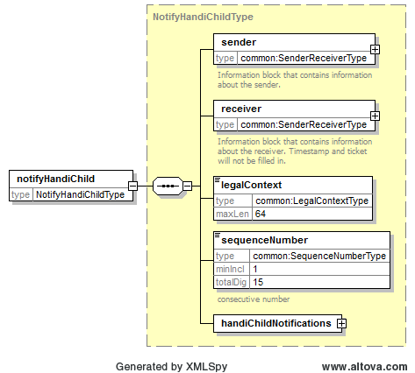

sender | Bloc d’information contenant les informations de l’expéditeur
receiver | Bloc d’information contenant les informations de destinataire
legalContext | Contexte légal. Aura la valeur :  - soit « VZV:HANDI_CHILD »  - soit « VSB:BOB »
sequenceNumber | Numéro consécutif.  Lors de services de notification en batch, l’ordre des messages est souvent important. Dans ce cas, un élément  sequenceNumber est prévu dans la définition de message.  Le numéro d’ordre est croissant et continu, de sorte que les messages puissent être mis dans le bon ordre et que des messages manquants puissent être détectés. Cette valeur n’est pas valable à travers les différents services, mais uniquement au sein d’un même service et d’une opération.  Ce numéro sera identique au numéro dans l’ID unique du nom du fichier.
handiChildNotifications | Bloc contenant les notifications HandiChild

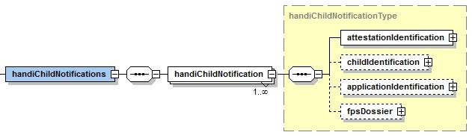

attestationIdentification | Certificat d'identification
childIdentification | Identification des enfants
applicationIdentification | Certificat d'identification
fpsDossier | Dossier du FOD SZ

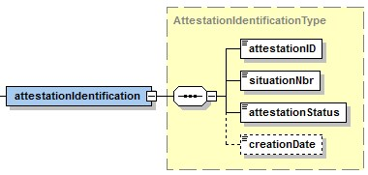

attestationID | Valeur unique de l’attestation venant de l’expéditeur
situationNbr | Changement de statut ou le numéro de version du certificat : 00
attestationStatus | 2 = constatation médicale  9 = refus
creationDate | YYYY-MM-DD = date de l'envoi du certificat

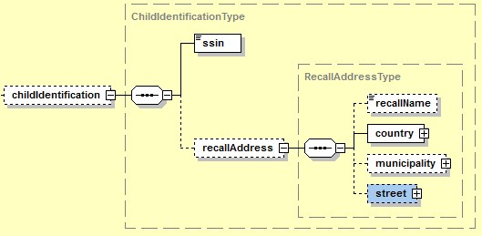

ssin | NISS de l'enfant handicapé
recallAddress | Nom et adresse de l'enfant peuvent être renseignés. L’élément « recallName » sera rempli que si l’adresse est différente de celle du Registre national.

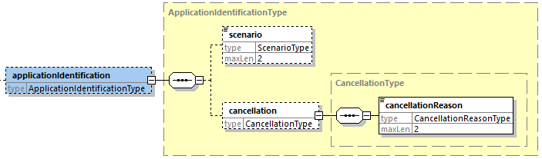

scenario | Type de demande. Les valeurs possibles:  00 = aanvraag door FOD SZ (wordt niet toegepast maar juridisch voorzien)  01 = eerste aanvraag  02 = ambtshalve herziening  03 = aanvraag door KBF  04 = herziening op vraag van de ouders of derden  05 = Europees formulier  10 = ambtshalve verlenging
cancellation | Raison de l’annulation
cancellationReason | 01 Mauvais NISS  02 Mauvaise période  03 Mauvaise décision  04 Mauvais type de demande  05 Autres

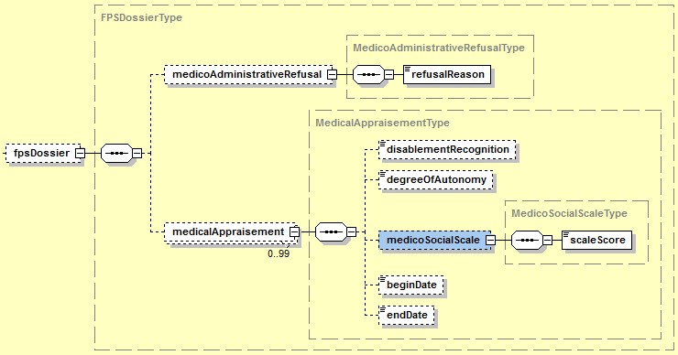

refusalReason | Rejet médicale administratif  1 - Aucune information médicale supplémentaire des parents  2 - Ne pas montrer pour la recherche médicale  3 - renonciation volontaire de la Demande par l'intéressé  4 - Départ à l'Etranger pour plus 3 mois  5- Dossier incomplet reçu de la part des parents. Formulaire médical manquant  6- Refus administratif en raison d'un jugement
disablementRecognition | Inadaptation (ci-dessus > = 66%)  - 1 = Oui  - 0 = Non
degreeOfAutonomy | Degré d'autonomie.  Valeurs :  - Catégorie 1 = 0 à 3 points  - Catégorie 2 = 4 à 6 points  - Catégorie 3 = 7 à 9 points
scaleScore | Total des points (= P1 + P2 + P3) sur l'échelle médico-social
beginDate | Date de début de la période visée de l'établissement médical (YYYY-MM-DD)
endDate | Date de fin de la période pour laquelle est l’établissement médical (YYYY-MM-DD)

Disponibilité et performance
Le temps de traitement standard de la BCSS qui s’applique aux fichiers batch
Fréquence: journalière.

Open issues

Issue description | Assigned to
Est-ce que VZF devra vérifier le contenu du champ attestationStatus ? | BCSS
Est-ce que le bloc FPSDossier/MedicalAppraisement sera présent dans les messages A652 pour des attestations avec AttestationStatus <> 2 ? Si non, le VZF ne devrait probablement pas vérifier le champ attestationStatus explicitement, mais pourrait simplement vérifier si le bloc fpsDossier/medicalAppraisement est présent. | BCSS/DGPH

Annexe

La liste des codes NIS pour Bruxelles:
  - 21001=Anderlecht, Anderlecht
  - 21002=Auderghem, Oudergem
  - 21003=Berchem-Sainte-Agathe, Sint-Agatha-Berchem
  - 21004=Bruxelles, Brussel
  - 21005=Etterbeek, Etterbeek
  - 21006=Evere, Evere
  - 21007=Forest, Vorst
  - 21008=Ganshoren, Ganshoren
  - 21009=Ixelles, Elsene
  - 21010=Jette, Jette
  - 21011=Koekelberg, Koekelberg
  - 21012=Molenbeek-Saint-Jean, Sint-Jans-Molenbeek
  - 21013=Saint-Gilles, Sint-Gillis
  - 21014=Saint-Josse-ten-Noode, Sint-Joost-ten-Node
  - 21015=Schaerbeek, Schaarbeek
  - 21016=Uccle, Ukkel
  - 21017=Watermael-Boitsfort, Watermaal-Bosvoorde
  - 21018=Woluwe-Saint-Lambert, Sint-Lambrechts-Woluwe
  - 21019=Woluwe-Saint-Pierre, Sint-Pieters-Woluwe

